SVEUČILIŠTE JOSIPA JURJA STROSSMAYERA
FILOZOFSKI FAKULTET OSIJEK

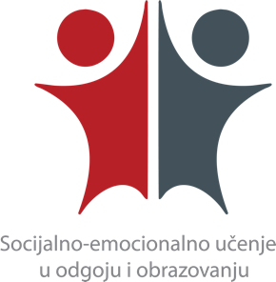

PRIJAVNICA ZA PROGRAM CJELOŽIVOTNOG OBRAZOVANJA

PODATCI O PRISTUPNIKU
Ime i prezime

OIB:

Datum rođenja:

Mjesto i država rođenja:

Poštanski broj, mjesto stanovanja, ulica i kućni broj

Broj telefona

Adresa elektroničke pošte:
Završeno obrazovanje (naziv fakulteta/smjera/poslijediplomskog studija)

Poslodavac:

Potvrđujem da sam upoznat/a sa sadržajem i uvjetima programa te da sam u mogućnosti izvesti praktične zadatke koji su definirani programom | DA NE
Molimo naznačite koji oblik izvođenja nastave preferirate | UŽIVO ONLINE NEMAM PREFERENCIJU

Svojim potpisom jamčim istinitost gore navedenih podataka.

Datum prijave:

______________________
Potpis pristupnika:

___________________________________

